Сценарий квест-игры ко Дню Знаний для учащихся 8 классов
(составила учитель высшей категории Криворожской общеобразовательной школы І-ІІІ ступеней №50 Ермакова Ирина Васильевна)
Тема: Знания – путь к успеху.
Цель: развивать у учащихся умение логически мыслить, формировать навыки работы в группе; способствовать поднятию престижа знаний в подростковой среде; воспитывать чувство коллективизма в процессе игровой деятельности.
Эпиграф: Знания – клад, труд – ключ к нему.
П. Буаст
Я мыслю – значит существую.
Рене Декарт
Оборудование: оформленная доска, на столах играющих команд лежат конверты с карточками, необходимыми для выполнения заданий.
ПЛАН ИГРЫ
1. Оргмомент.
Учитель объявляет детям, что классный час пройдёт в нетрадиционной форме – в форме квест-игры, для этого нужно объединиться в 3 команды. Каждая команда занимает своё место.
Квест – это цепочка заданий, связанная между собой какой-либо тематикой, общей целью.
Условия игры: пройдя цепочку испытаний, получить доступ к кладу. После каждого выполненного задания ребята получают по слову, из собранных слов они должны будут составить фразу, которая станет пропуском к кладу.
Но прежде нужно узнать тему игры. Для этого в качестве разминки ребята все вместе разгадывают ключевое слово. Угадать нужно несколько слов, из первых букв которых и сложится слово.
1. То же, что развлечение, игра (забава).
2. Засеянное поле, пашня(нива).
3. Известный американский писатель-фантаст 20 века, которого назвали современным пророком(Айзек Азимов) или Колпак для лампы (абажур).
4. Название северного ветра (норд).
5. Изображение, рисунок в тексте книги, поясняющий её содержание (иллюстрация).
6. Наука о языке (языкознание).
КЛЮЧЕВОЕ СЛОВО: Знания.
Учитель поздравляет ребят с Днём знаний. С самых юных лет этот день для всех нас - символ стремления учиться, символ дороги к знаниям. Знания – самое главноебогатство в мире.
Испытание 1.Станция «А где же логика?»
Разгадайте занимательные головоломки.
1. Рисунок с автобусом.
В какую сторону движется автобус?
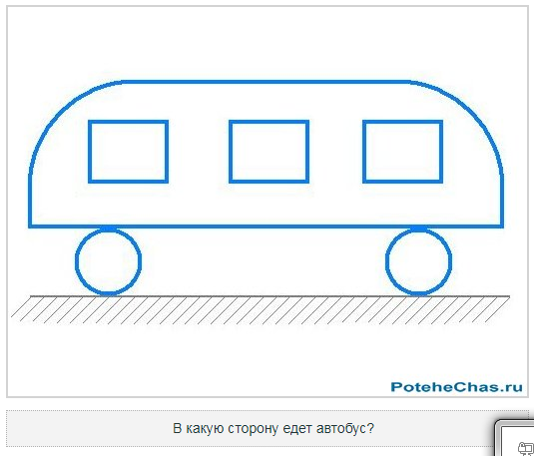
Ответ: (в левую)
2. Что вы можете найти в минутах, секундах и днях, но не в годах, декадах и веках?
(букву н)
3. Шла женщина в Полтаву, а навстречу ей – три мужика. У каждого по мешку, а в мешке по кошке. Сколько существ направлялось в Полтаву? (одна женщина, остальные шли в другую сторону).
4. У отца Мэри 5 дочерей: Чача, Чече, Чичи, Чочо. Как зовут пятую дочь? (Мэри)
5. Как известно, все русские женские имена оканчиваются либо на букву а, либо на букву я.
Однако, есть одно-единственное имя на другую букву. Назовите его. (Любовь)
За каждый правильный ответ команда получает фишку или конфету, которые в конце игры будут подсчитываться.
Испытание 2.Станция «Математическая».
Вспомните, из каких разделов состоит математика? (алгебра и геометрия)
Задание по алгебре. Разгадайте ребусы и назовите хорошо известные математические термины.
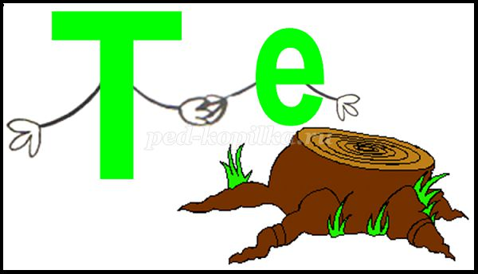
Ответ: степень.
Ответ: сложение.
Задание по геометрии. 1. За минуту указать правильное количество треугольников, которые можно выделить в данной фигуре.
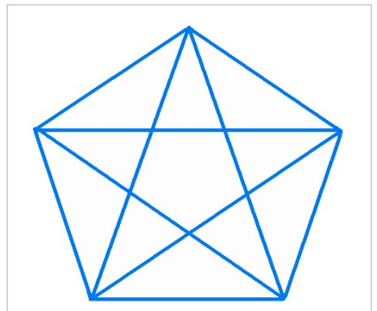
Ответ: 35.
Победа за той командой, которая более приблизится к правильному ответу.
2. При помощи 2-х прямых линий разделить месяц на 6 произвольных частей.
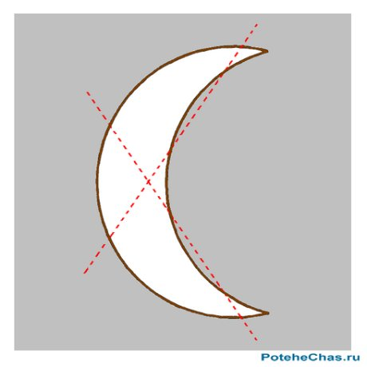
Ответ

Испытание 3. Станция «Творческая»
Это задание поможет вам поделиться впечатлениями о прошедших каникулах и сделать это творчески, всей командой. Задание: составить сенкан на тему «Каникулы».
Критерии оценивания. Правильность -1 балл, скорость – 1 балл, оригинальность – 1 балл.
Сенкан – нерифмованное стихотворение на заданную тему, состоящее из пяти строк.
Структура сенкана:
1 строфа – слово-тема.
2 строфа – 2 прилагательных, характеризующих тему.
3 строфа – 3 глагола, называющие действия, относящиеся к теме.
4 строфа – фраза из 4-х слов, выражающая отношение к теме.
5 строфа – слово синоним или перефраз к заданной теме.
Пример сенкана
Каникулы
Весёлые, увлекательные.
Оздоравливают, развлекают, развивают.
Прекрасное время отдыха ребятишкам.
Долгожданная пора.

Испытание 4. Станция «Литературная».
На основе 3-х картинок прочитайте строки из произведений известных русских поэтов 19 века.
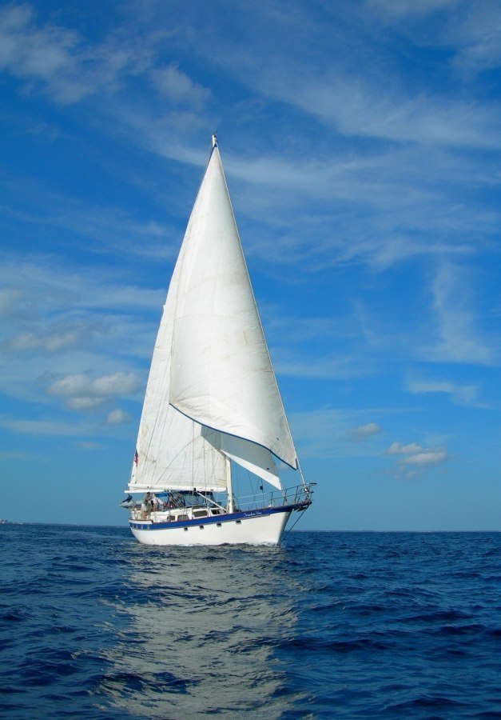
)1в. «Белеет парус одинокий…» (М. Лермонтов)
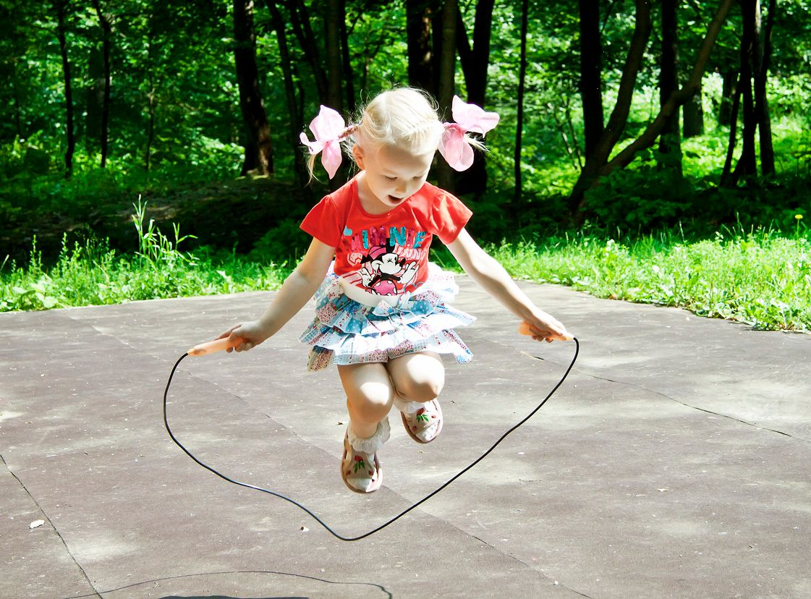
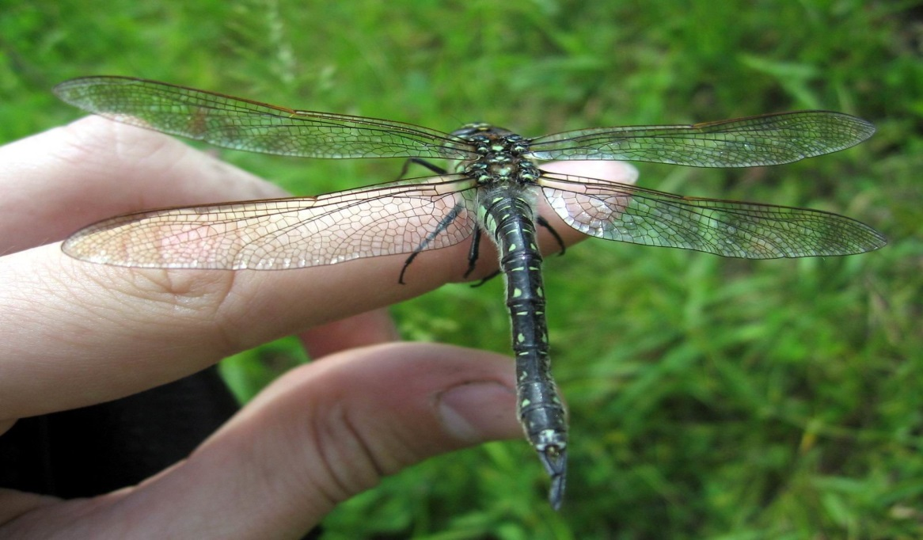
2в. «Попрыгунья стрекоза лето красное пропела…» (И. Крылов
Испытание 5. Станция «Языковая»
На основе фотографии назвать известный русский фразеологизм.
Ответ: Вот где собака зарыта
Этот фразеологизм означает, что найдено то, что долго искали. А мы с вами сегодня искали клад и уже приблизились к нему совсем близко. Осталось из слов собрать ключевую фразу. У нас с вами получилось:
Чтобы переваривать знания, нужно поглощать их…
Найдите правильное продолжение высказывания А. Франса:
А) с небольшой скоростью
Б) в маленьких количествах
В) с аппетитом
Как вы думаете, какой клад мы с вами добывали и должны добывать всю жизнь? (знания)
Добыча знаний – это труд, но только тогда он имеет хороший результат, когда знания добываются с интересом и большим желанием. А любой труд должен быть вознаграждён.
Подведение итогов: нам остаётся толькоподсчитать баллы, определить команду–победительницу, вручить ей приз (сладости, школьные принадлежности и т.д.)и сделать фото на память.

